倍特期货“两学一做”学习教育

工作简报

第91期

倍特期货“两学一做”学习教育小组 | 2018年12月28日

倍特期货“两学一做”
固定党日活动：党员干部应知应会知识测试
为推动支部党员学习教育活动的开展，进一步加强党员干部政治理论学习，不断提高支部党干部性修养，期货公司支部组织全体党员干部和在大会议室开展了“党员干部应知应会知识测试”活动。
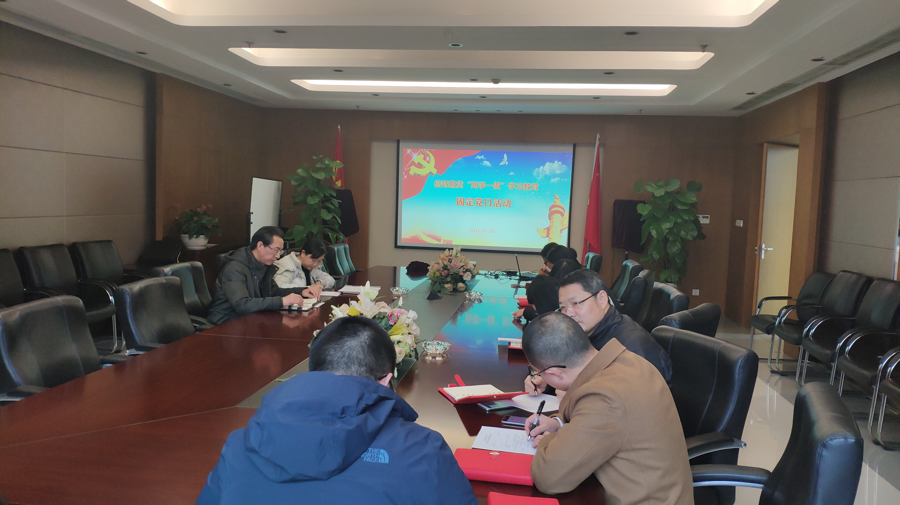
党员干部纷纷表示，通过此次知识测试进一步认识到学习党务知识对于落实党要管党、从严治党的重要性和必要性，帮助查找学习教育中存在的薄弱环节，进行查漏补缺，增强学习效果的重要途径。支部党员还表示将不断增强“四个意识”，着眼新发展对党员新要求，坚持以知促行，强化学习进取意识，以全新面貌投入到期货公司创新发展工作中。

